I DIVERSI MODI DI ESSERE RAPPRESENTANTI

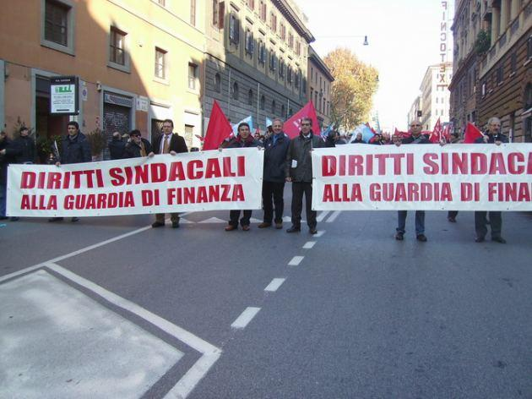
Il COCER G. di F. alla manifestazione del 01 dicembre 2007 per il rinnovo del contratto contro il Governo Prodi (Centrosinistra).

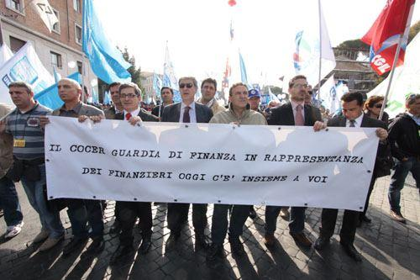
Il COCER G. di F. alla manifestazione del 28 ottobre 2009 per il rinnovo del contratto contro il Governo Berlusconi (Centrodestra).

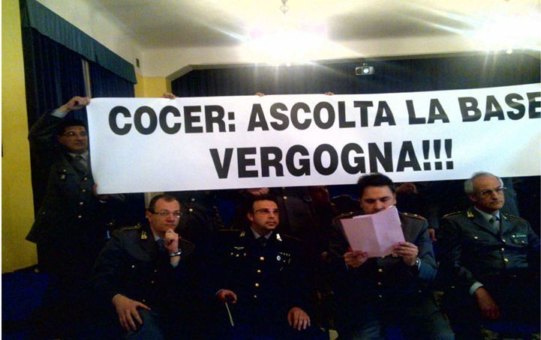
Intervento del COBAR Lombardia alla videoconferenza COCER/COIR/COBAR del 13 maggio 2010

OGNI COMMENTO E’ SUPERFLUO
AI FINANZIERI IL DIRITTO DI SCEGLIERE

SALVATORE TRINX

